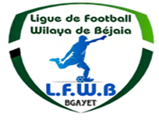
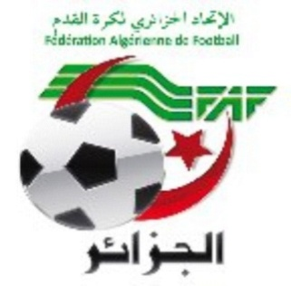
+FEDERATION ALGERIENNE DE FOOTBALL

LIGUE DE FOOTBALL DE LA WILAYA DE BEJAIA

Cité DES FRERES BOURENINE BEJAIA
Tel ( fax) 034 125 465
Mail : liguefootballbejaia@gmail.com
PV N° 11

COURRIER : ARRIVEE

A - FAF / LNF / LFF/LRFA / LNF-S :
- LNFF : Programme des rencontres (séniors – jeunes).
- LIRF : Au sujet propositions des candidats en qualité de commissaire au match dans le cadre de la couverture des rencontres du Championnat de Football : Saison 2021/2022
- Pour la Ligue de Wilaya : 03 personnes élues au sein du Bureau de Ligue.
- FAF : Représentants de la FAF aux AGO des ligues de Wilaya.
- LRFA : AGO exercice 2021.
- FAF : Situation des championnats jeunes.
- FAF : Calendrier des AGO.

C- D.J.S :
- Réunions de préparation rencontres ligue II « MOB et JSMB ».
- PV des réunions de préparation des rencontres ligue II.
- A Mr le Président de LNFA : A/S reprogrammation des rencontres jeunes. (pour information).

B- CLUBS :
- ARBB : Changement de programmation des rencontres (U15-U17-U19) pour vendredi. Noté.
- USBM : Rapport A/S déroulement de la rencontre JSC/USBM (Séniors) + Demande d’audience. Noté.

E –DIVERS
- Mr BESSAI Massinissa (Arbitre) : demande de réintégration. Noté.
- Mr SEBANE Moussa (Arbitre) : Rapport. Noté.

COMPTE-RENDU DES TRAVAUX
DES COMMISSIONS

COMMISSIONS | TRAVAUX
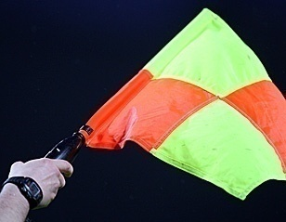 | - Causerie hebdomadaire.  - Désignation des arbitres pour les rencontres séniors du vendredi 18 et samedi 19 Février 2022. (honneur – pré-honneur – jeunes).  - Désignation des arbitres pour les rencontres séniors du mardi 22 Février 2022 (pré-honneur)
 | - Etude de 22 affaires disciplinaires
 | - Etat des amendes.
- Test d’accès à la formation DEF1 et DEF2 le samedi 19/02/2022 au niveau du CEM chouhada OUAROUF – BEJAIA.
- Journées pédagogiques au profit des éducateurs non diplômés des écoles identifiées de la FAF prochainement.

- Homologation des résultats de la 10° et 11° journée « Honneur » séniors.
- Classement « Honneur» séniors.
- Homologation des résultats de la 07° journée « Pré-Honneur » séniors.
- Classement « Pré-Honneur» séniors.
- Programmation de la 12° journée Honneur.
- Programmation de la 08° et 09° journée Pré-Honneur.
- Programmation de la 02° journée catégorie jeunes.
- Groupe 1, 2 et 3 (U15-U17-U19)
- Groupe A et C et D (U15-U17)
- 3° journée : Groupe B.

MERCATO HIVERNAL

Suite aux décisions prises par le Bureau Fédéral dans sa réunion statutaire du 31.01.2022, il est porté à la connaissance des Clubs que l'ouverture de la deuxième période d'enregistrement pour les Ligues de Wilaya s’étale sur Sept (07) jours au lendemain de la dernière journée de la phase aller (première phase du championnat), selon les dispositions règlementaires relatives aux compétitions de Football Amateur.

Pour rappel, seuls les Clubs n'ayant pas complété la liste des 30 joueurs ont le droit d'enregistrer de nouveaux joueurs.

RAPPEL DISPOSITIONS REGLEMENTAIRES

10 - Transfert et recrutement de joueurs durant le 2ème période d'enregistrement

Pendant la 2ème période d’enregistrement, les clubs amateurs ont le droit de :

- Transférer des joueurs amateurs vers les clubs amateurs ou professionnels.
- Recruter des joueurs amateurs ou professionnels.
- Les recrutements des clubs amateurs doivent se faire au prorata du nombre de joueurs dans l’effectif (pas plus de 30 joueurs).
- Les clubs amateurs ne peuvent recruter que deux (02) joueurs au maximum provenant d’un même club.
- Seuls les clubs amateurs qui n’ont pas recruté trente (30) joueurs lors de la première période d’enregistrement, ont le droit de recruter lors de la seconde période d’enregistrement.
- Les joueurs transférés durant la deuxième période d’enregistrement sont soumis à la lettre de libération.
- Les clubs amateurs qui ont un effectif de trente (30) joueurs ont le droit de recruter deux joueurs au maximum durant la deuxième période d’enregistrement, s’ils libèrent deux joueurs.
- Les équipes amateurs qui recrutent durant la deuxième période d’enregistrement doivent tenir compte que seul cinq (05) de leurs effectif doivent avoir trente (30) ans et plus.

MODALITES D’ACCESSION ET DE RETROGRADATION
SAISON SPORTIVE : 2021-2022
DIVISION D’HONNEUR : 14 CLUBS

Les présentes modalités, ainsi détaillées, répondent au souci de maintenir à 14 le nombre d’équipes de la division d’honneur.

1er cas :
a) aucun club de Bejaia ne rétrograde de la REG 2 ( 14 équipes )
- Le club classé premier de la division d’honneur accède en régionale 2
- Le club classé dernier de la division d’honneur rétrograde en pré-honneur
- Les clubs classés premier et deuxième de la division pré-honneur accèdent en honneur.
14 – 1 – 1 + 2 = 14

2ème cas :
- 01 club de Bejaia rétrograde de la REG 2 ( 14 + 1 = 15 équipes )
- Le club classé premier de la division d’honneur accède en régionale 2
- Le club classé dernier de la division d’honneur rétrograde en pré-honneur
- Le club classé premier de la division pré-honneur accède en honneur.

15 – 1 – 1 + 1 = 14

3ème cas :
a) 02 clubs de Bejaia rétrogradent de la REG 2 ( 14 + 2 = 16 équipes )
- Le club classé premier de la division d’honneur accède en régionale 2
- Les clubs classés dernier et avant-dernier de la division d’honneur rétrogradent en pré-honneur
- Le club classé premier de la division pré-honneur accède en honneur.

16 – 1 – 2 + 1 = 14

Ainsi de suite, chaque club supplémentaire qui rétrograde de la REG2 entraîne la relégation d’un club supplémentaire de la division d’honneur vers la division pré-honneur.

Article 71 : Modalité d’accession et rétrogradation

- Au début de chaque saison sportive, chaque ligue publie sur son bulletin officiel et sur son site internet, les modalités d'accession et de rétrogradation telles qu’établies par la Fédération Algérienne de Football.
- Un club relégué sportivement ne peut en aucun cas être repêché ou remplacé par un autre club.
- Un Club relégué administrativement ne peut en aucun cas être inclus parmi le nombre des clubs rétrogradant en division inferieure.

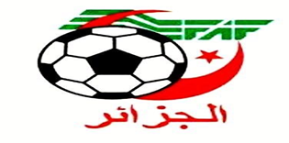
LIGUE DE FOOT BALL DE LA WILAYA DE BEJAIA
رابطة كرة القدم لولاية بجاية
DIRECTION TECHNIQUE DE WILAYA D’ARBITRAGE
REUNION DU 16/02/2022

Membres présents :
- Mr BOUZELMADEN MOHAMED PRESIDENT DTWA.
- Mr YAHI OMAR P/C FORMATION.
- Mr MESSAOUDI AISSA MEMBRE.
- Mr BOUZERAR AHMED MEMBRE.
- Mr IDIRENE ZAHIR MEMBRE.
- Melle TOUATI HASSIBA SERETAIRE.

COURRIER ARIVEE

- ARBITRES

MISE EN DISPONIBILITE :
- Mr TEBANI MOHAMED tous les vendredis.
- Mr BOUZIDI SOFIANE pour le SAMEDI 19 FEVRIER 2022.
- Mr RACHEK ABDELOUHAB pour le SAMEDI 19 FEVRIER 2022.
- Mr AMER SAADI pour le SAMEDI 19 FEVRIER 2022

- DESIGNATION

- Désignation des arbitres pour le 18et 19 févier 2022 HONNEUR, P/HONNEUR ET JEUNES.
- Désignation des arbitres pour le Mardi 22 févier 2022 PRE-HONNEUR.

- AUDIANCE
• ARBITRES
- Mr BARDACHE SAMIR le 13 février 2022.
- Mr BOUNCER SOFAINE le 13 février 2022.
- Mr HAROUGA SOFAINE le 13 février 2022.
- Mr TEBANI MOHAMED le 13 février 2022.
- Mr SEBBAN MOUSSA le 13 février 2022.

- Cours de Formation :

- Thèmes : suite feuille de match + rôle administratif de l’arbitre.
- Débat
- Divers
- Formations

- Vendredi 11 février 2022 supervision arbitres match seniors JSM/CRIA par Mr YAHI OMAR.
- Samedi 12 Février 2022 supervision arbitre match U 17 JSB/CRBSET par Mr BOUZRAR AHMED.
- Samedi 12 février 2022 supervision arbitre match U17 CRBA/CSPS par Mr MESSAOUDI AISSA.
- Mardi 15 février 2022 supervision arbitres match seniors CSPC/FET par Mr IDIRENE ZAHIR.

DIRECTION ADMINISTRATION ET FINANCES
REUNION DU 16-02-2022
Membres présents :
  - ABDELFETTAH DAF
  - IDIRENE Membre
  - DJOUDER SG

Ordre du jour :

  - Recouvrement des amendes parues au BO N° 11.

Rappel Article 133 : Amendes

Les amendes infligées à un club doivent être réglées dans un délai de trente (30) jours à compter de la date de notification.
Passé le délai de trente (30) jours et après une dernière mise en demeure pour paiement sous huitaine, la ligue défalquera un (01) point par mois de retard à l’équipe seniors du club fautif.

NOTE AUX CLUBS

- Conformément aux dispositions de l’article 133 des RG relatif aux amendes, les Clubs concernés sont tenus de s’acquitter des montants indiqués ci-dessous au plus tard le mardi 15 Mars 2022 à 16 heure, soit en espèces soit par versement bancaire au compte B. E. A N° : 00200040400425009397.
Après versement, il y a lieu d’adresser à la Ligue la copie du bordereau de
Versement bancaire.

N° | CLUB | DIVISION | AMENDE CJD | AMENDE DOC
1 | JSB AMIZOUR |  | 1 000,00
2 | AS TAASSAST |  | 1 500,00
3 | JS I. OUAZZOUG |  | 1 000,00
4 | CRB AOKAS | HONNEUR | 1 500,00
5 | CS P. CIVILE |  | 2 500,00
6 | AS OUED GHIR |  | 1 000,00
7 | CRB S.E.TENINE |  | 1 000,00

ETAT RECAPITULATIF DES AMENDES
N° | CLUB | DIVISION | AMENDE | PV | DELAI DE PAYEMENT
1 | RC IGHIL ALI | HONNEUR | 1 000,00 | N° 07 | 15 Février 2022
2 | JS BEJAIA | PRE-HONNEUR | 5 000,00
1 | AS OUED GHIR | HONNEUR | 1 000,00 | N° 08 | 22 Février 2022
2 | JS IGHIL OUAZZOUG |  | 1 000,00
4 | JS BEJAIA | PRE-HONNEUR | 1 000,00
1 | AS OUED GHIR | HONNEUR | 500,00 | N° 09 | 01 Mars 2022
1 | JSB AMIZOUR | HONNEUR | 5 000,00 | N° 10 | 08 Mars 2022
2 | AS TAASSAST |  | 1 500,00
3 | JS I. OUAZZOUG |  | 1 000,00
1 | JSB AMIZOUR | HONNEUR | 1 000,00 | N° 11 | 15 Mars 2022
2 | CRB S.E.TENINE |  | 1 000,00
3 | JS I. OUAZZOUG |  | 1 000,00
4 | CRB AOKAS |  | 1 500,00
5 | CS P. CIVILE |  | 2 500,00
6 | AS OUED GHIR |  | 1 000,00

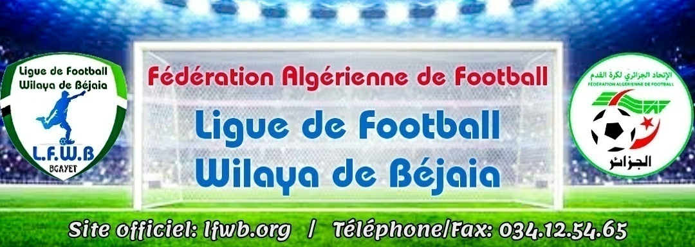
LIGUE DE FOOTBALL DE LA WILAYA DE BEJAIA
COMMISSION JURIDICTIONNELLE DE DISCIPLINE
Séance du 08.02.2022 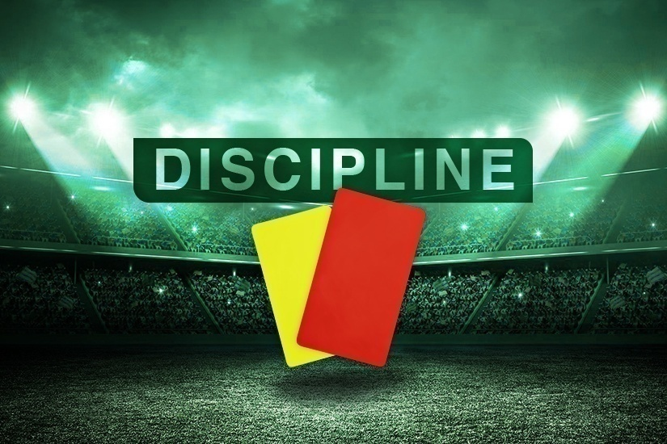
Membres présents :
  - M^{elle} FRISSOU NADIA Juriste
  - M^{r} MEZIANE KARIM Secrétaire
  - M^{r.} DJOUDER MADJID S/GENERAL

Ordre du jour : Traitements des Affaires Disciplinaires.

Divison « HONNEUR » :

Affaire n°80 : Rencontre « JSIO - FET » Du 11.02.2022
- AIT-ALIOUA ABDELHAK lic n° 060240 «JSIO » (01) match de suspension ferme + 1.000DA d’amende pour contestation de décision (ART.101)
- NABTI BILLAL lic n° 060189 « JSIO » Avertissement CAS
- HAMMOUMRAOUI AMIROUCHE lic n° 060199 « JSIO » Avertissement CAS
- IHADDADEN SIEFEDDINE lic n° 060179 « JSIO » Avertissement CAS
- AGRI YANIS lic n° 060127 « FET » Avertissement CAS

Affaire n°81 : Rencontre «OMC - CRBA» Du 11.02.2022
- MAZOUZ RABAH lic n° 060059 « OMC » Avertissement CAS
- BOUNDAOUI M/AREZKI lic n° 060292 « 0MC » Avertissement CAS
- ALILI HICHAM lic n° 061007 « CRBA » Avertissement CAS

Affaire n°82 : Rencontre « CRBSET - JSBA » Du 11.02.2022
- OUATMANI OMAR lic n° 060023 «JSBA» Avertissement JD
- MOUZAIA DJALLAL lic n° 060019 «JSBA» (01) match de suspension ferme + 1.000DA d’amende pour contestation de décision (ART.101)
- SYLLA MAHAMADOU lic n° 060037 «JSBA» Avertissement CAS
- DALI LAMINE lic n° 060026 «JSBA» Avertissement JD
Affaire n°83 : Rencontre « CRBAR - ASOG » Du 11.02.2022

- BENKHOUDJA NASSIM lic n° 060266 «ASOG » Avertissement CAS
- CHALGOU FATAH lic n° 060284 «ASOG » Avertissement CAS
- REFFADA M/AMINE lic n° 060282 « ASOG » Avertissement CAS

Affaire n°84 : Rencontre « JSM- RCIA » Du 11.02.2022
- KAKOUCHE ADEL lic n° 060232 «JSM » Avertissement JD
- ALLOUTI MASSINISSA lic n° 060218 «JSM » Avertissement CAS

Division « PRE/ HONNEUR » :

Affaire n°85 : Rencontre « ESTW - IRBBH » Du 11.02.2022
- DEHAS NAMIR lic n° 060513 «ESTW» (01) match de suspension ferme pour cumul d’avertissements (ART.103)
- KHEYAR MENAD lic n° 060437 «IRBBH» Avertissement JD
- BENCHIKH HACENE lic n° 060444 «IRBBH» Avertissement JD

Affaire n°86 : Rencontre « JSC - USBM » Du 12.02.2022
- MOUALIK AMAR lic n° 060528 «JSC» Avertissement CAS
- SAHEB SALAS lic n° 060535 «JSC » Avertissement JD
- BELAKSAR SAADI lic n° 060457 «USBM » Avertissement JD

- Après lecture de la feuille de match signalant jets de projectiles pendant la rencontre par la galerie du club USBM.
- Après lecture des rapports des officiels.
- Après lecture du rapport du club USBM.

Par ces motifs, la commission décide :

- Affaire différée pour complément d’informations.

Affaire n°87 : Rencontre « OST - CSATT» Du 11.02.2022

- TOUIL FERHAT lic n° 060467 «OST » Avertissement JD
- BOUZERARA A/GHANI lic n° 061016 «OST » Avertissement JD

Affaire n°88 : Rencontre « JSB - OCA » Du 11.02.2022

- MEZOUANI MOKHTAR lic n° 060549 «OCA» Avertissement JD

Division « JEUNES »
« U19 »

Affaire n°89 : Rencontre U19 « JSM - JSIO » Du 12.02.2022
- MAOUCHE ISLAM lic n° 060114 «JSM» Avertissement CAS
- AZZOUGUENE M/SALAH lic n° 061398 «JSIO » Avertissement CAS

Affaire n°90 : Rencontre U19 « CRBA - CSPC » Du 12.02.2022
- ZIDANI MAZIGH lic n° 061027 «CRBA» (02) matchs de suspension fermes pour voie de fait sur adversaire + 1.500DA d’amende (ART.95-RG JEUNES)
- DJIDI ANIS lic n° 061391 «CSPC» (02) matchs de suspension fermes pour voie de fait sur adversaire + 1.500DA d’amende (ART.95-RG JEUNES)

Affaire n°91: Rencontre U19 « ASOG - CRM » Du 11.02.2022
- ZAIDI MADJID lic n° 061355 «ASOG» (01) match de suspension ferme pour fautes graves (ART.92-RG JEUNES)
- HAMDAOUI RAYANE lic n° 061380 «ASOG» Avertissement CAS
- ZIANI OMAR lic n° 061350 «ASOG» Avertissement CAS
- ROUMANE ADEM lic n° 061069 «CRM» Avertissement CAS
- MERADI SAMIR lic n° 061108 «CRM» Avertissement CAS

Affaire n°92: Rencontre U19 « OCA - JSBA » Du 12.02.2022
- IHDENE SYPHAX lic n° 061384 «OCA» Avertissement CAS
- FERCHOULI RAYANE lic n° 061125 «JSBA» Avertissement CAS
- DAOUADI A/RAHMANE lic n° 061247 «JSBA» Avertissement CAS
- MAHIOUI ISLAM lic n° 061253 «JSBA» Avertissement CAS
- IDOUGHI NACER lic n° 061372 «OCA» (01) match de suspension ferme pour cumul d’avertissements (ART.87 RG DES JEUNES)

« U17 »

Affaire n°93: Rencontre U17 « IRBBH - CSB » Du 11.02.2022
- AMZAL LYES lic n° 062154 «IRBBH» Avertissement AJ
- GOUALI YOUCEF lic n° 062227 «IRBBH» Avertissement AJ

Affaire n°94: Rencontre U17 « OCA - JSBA » Du 12.02.2022
- MEKSAOUI ADEL lic n° 062636 «OCA» Avertissement CAS
- BOUDJEMAI TARIK lic n° 062632 «OCA» Avertissement CAS
- BELLIL MOULOUD lic n° 062639 «OCA» Avertissement CAS
- MESLEM MASSINISSA lic n° 062365 «JSBA» Avertissement CAS
- KHALED KHODJA JUBA lic n° 062367 «JSBA» Avertissement CAS
- SAADI BILLAL lic n° 062481 «JSBA» Avertissement CAS
- AIT ABBAS LAMINE lic n° 062485 «JSBA» Avertissement CAS

Affaire n°95: Rencontre U17 « FCROG - AEFS » Du 12.02.2022
- RAMDANI M/AMINE lic n° 062320 «FCROG» Avertissement JD
- SAIDANI AB/RAOUF lic n° 062955 «JSBA» Avertissement JD

Affaire n°96: Rencontre U17 « OMD - JSCA» Du 12.02.2022
- AISSAT SIEFEDDINE lic n° 062930 «OMD» Avertissement CAS
- BOUARICHE BADIS lic n° 062301 «JSCA» Avertissement CAS

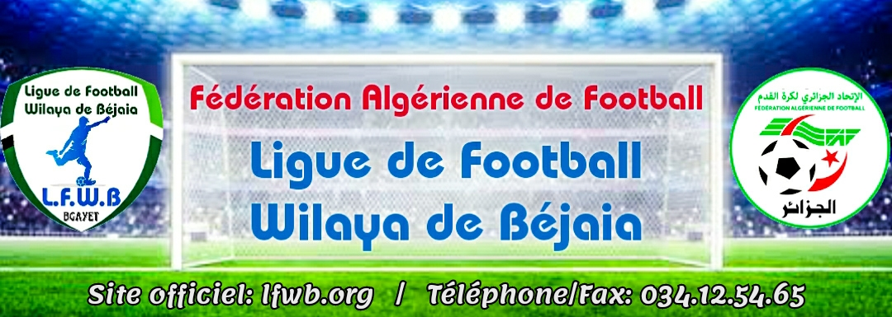
LIGUE DE FOOTBALL DE LA WILAYA DE BEJAIA
COMMISSION JURIDICTIONNELLE DE DISCIPLINE
Séance du 16.02.2022
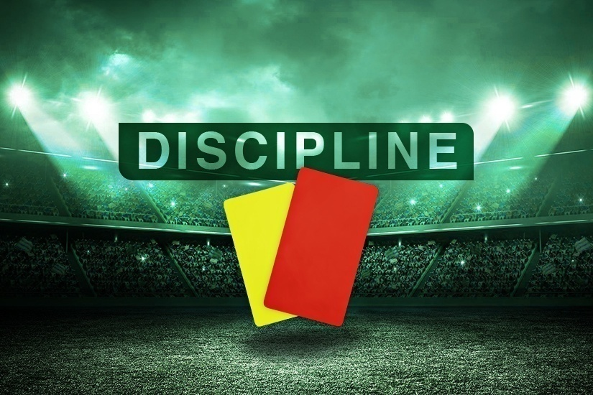
Membres présents :

  - M^{elle} FRISSOU NADIA JURISTE
  - M^{r} MEZIANE KARIM Secrétaire
  - M^{r.} DJOUDER MADJID S/GENERAL

Ordre du jour : Traitements des Affaires Disciplinaires.

Groupe « HONNEUR » :
Affaire n°97 : Rencontre « CRBA - JSM » Du MARDI 15.02.2022
- HARICHE JUGURTHA lic n° 060076 « CRBA » Avertissement JD
- RAHMANI NADJIM lic n° 060207 « CRBA » Avertissement JD
- FROURA BILAL lic n° 060227 « JSM » Avertissement JD
- SAADANE IZEM lic n° 060216 « JSM » Avertissement JD

Affaire n°98 : Rencontre « CSPC - FET » Du MARDI 15.02.2022
- BRAHMI RIADH lic n° 060340 «CSPC» (01) match de suspension ferme + 1.000DA d’amende pour contestation de décision (ART.101)
- MAKHLOUFI MASSINISSA lic n° 060357 «CSPC» Avertissement JD
- SADOUDI RIAD lic n° 060343 «CSPC» Avertissement JD
- TIMZIT BACHIR lic n° 060110 «FET» Avertissement CAS

Affaire n°99 : Rencontre « RCIA- NCB » Du MARDI 15.02.2022
- BOURIAHI GHILES lic n° 060160 «NCB » Avertissement JD
KASSA HICHAM lic n° 060156 «NCB » Avertissement CAS
Affaire n°100 : Rencontre « ASOG - CRBSET » Du MARDI 15.02.2022

- AZZAG DJAMEL lic n° 060267 «ASOG » Avertissement CAS
- REFFADA M/AMINE lic n° 060282 «ASOG » Avertissement CAS
- ZEMOURI MOHAND lic n° 060264 « ASOG » (01) match de suspension ferme + 1.000DA d’amende pour contestation de décision (ART.101)
- LACHOURI ANIS lic n° 060320 « CRBSET » (01) match de suspension ferme + 1.000DA d’amende pour contestation de décision (ART.101)

ETAT RECAPITULATIF DES AFFAIRES
DISCIPLINAIRES TRAITEES
Journées du 11 ET 12.02.2022

Désignation  des sanctions | Seniors |  | Jeunes | Total
 | Hon. | P-Hon.
Nombre d’affaires | 09 | 04 | 09 | 22
Avertissements | 26 | 08 | 23 | 57
Contestations décisions | 05 | 00 | 00 | 05
Expulsions joueurs | 00 | 01 | 04 | 05
Expulsions dirigeants | 00 | 00 | 00 | 00
Conduite incorrect | 00 | 00 | 00 | 00

DIRECTION DES COMPETITIONS
HONNEUR
PROGRAMMATION 12° JOURNEE
VENDREDI 18 FEVRIER 2022
Stades | Rencontres |  | Horaires
S.E.TENINE | JS Melbou | JSB Amizour | 14 H 30
AIT R’ZINE | CRB Ait R’Zine | ARB Barbacha | 14 H 30
M’CISNA | O M’Cisna | AS Oued Ghir | 14 H 30

SAMEDI 19 FEVRIER 2022
Stades | Rencontres |  | Horaires
BENAL. PRINCIPAL | NC Bejaia | CRB Aokas | 13 H 00
 | CS P. Civile | JS I. Ouazzoug | 15 H 00
TAZMALT | FE Tazmalt | RC Ighil Ali | 14 H 30
S.E.TENINE | CRB S.E.Tenine | AS Taassast | 14 H 30

**********************************
PRE-HONNEUR
PROGRAMMATION 08° JOURNEE
VENDREDI 18 FEVRIER 2022
Stades | Rencontres |  | Horaires
CHEMINI | CSA Tizi Tifra | ES Tizi Wer | 14 H 30
AKFADOU | OC Akfadou | CR Mellala | 14 H 30
TAZMALT | OS Tazmalt | SRB Tazmalt | 14 H 30
BOUHAMZA | IRB Bouhamza | JS Chemini | 14 H 30
BENI MANSOUR | US Beni Mansour | JS Bejaia | 14 H 30

PROGRAMMATION 09° JOURNEE
MARDI 22 FEVRIER 2022
Stades | Rencontres |  | Horaires
BENAL. PRINCIPAL | JS Bejaia | IRB Bouhamza | 14 H 00
OUED GHIR | CR Mellala | US Beni Mansour | 14 H 00
CHEMINI | JS Chemini | CSA Tizi Tifra | 14 H 00
S.E.TENINE | ES Tizi Wer | OS Tazmalt | 14 H 00
TAZMALT | SRB Tazmalt | OC Akfadou | 14 H 00

**********************************

JEUNES GROUPE « 1 »
PROGRAMMATION 02° JOURNEE
VENDREDI 18 FEVRIER 2022
Stades | Rencontres |  | U15 | U17 | U19
BENAL. ANNEXE | NC Bejaia | CRB Aokas | 11 H 00 | 12 H 30 | 14 H 00
BENAL. PRINCIPAL | CS P. Civile | AS Taassast | 09 H 30 | 12 H 30 | 14 H 00

SAMEDI 19 FEVRIER 2022
Stades | Rencontres |  | U15 | U17 | U19
TASKRIOUT | ES Tizi Wer | JS Bejaia | 10 H 00 | 11 H 30 | 13 H 00
S.E.TENINE | CRB S.E.Tenine | JS Melbou | 09 H 30 | 11 H 00 | 12 H 30
EXEMPT | JS I. Ouazzoug

**********************************
JEUNES GROUPE « 2 »
PROGRAMMATION 02° JOURNEE
VENDREDI 18 FEVRIER 2022
Stades | Rencontres |  | U15 | U17 | U19
BARBACHA | ARB Barbacha | O M’Cisna | 10 H 00 | 11 H 30 | 13 H 00

SAMEDI 19 FEVRIER 2022
Stades | Rencontres |  | U15 | U17 | U19
OUED GHIR | CR Mellala | CSA Ttizi Tifra | 10 H 00 | 11 H 30 | 13 H 00
AMIZOUR | JSB Amizour | AS Oued Ghir | 10 H 00 | 11 H 30 | 13 H 00
CHEMINI | JS CHEMINI | OC Akfadou | 10 H 00 | 11 H 30 | 13 H 00

**********************************
JEUNES GROUPE « 3 »
PROGRAMMATION 02° JOURNEE
VENDREDI 18 FEVRIER 2022
Stades | Rencontres |  | U15 | U17 | U19
BOUDJELLIL | CS BOUDJELLIL | RC IGHIL ALI | 10 H 00 | 11 H 30 | 13 H 00
TAZMALT | SRB TAZMALT | IRB BOUHAMZA | 09 H 30 | 11 H 00 | 12 H 30

SAMEDI 19 FEVRIER 2022
Stades | Rencontres |  | U15 | U17 | U19
AIT R’ZINE | CRB AIT R’ZINE | OS TAZMALT | 10 H 00 | 11 H 30 | 13 H 00
TAZMALT SONATRACH | FE TAZMALT | US B. MANSOUR | 09 H 30 | 11 H 00 | 12 H 30

**********************************

JEUNES GROUPE « A »
PROGRAMMATION 02° JOURNEE
VENDREDI 18 FEVRIER 2022
Stades | Rencontres |  | U15 | U17
OUED GHIR | WA TALA HAMZA | FCR OUED GHIR | 11 H 00 | 12 H 30
S.E.TENINE | AEF SAHEL | UST BEJAIA | 10 H 00 | 11 H 30

SAMEDI 19 FEVRIER 2022
Stades | Rencontres |  | U15 | U17
EL KSEUR | BC EL KSEUR | FC BEJAIA | 09 H 30 | 11 H 00
BENAL. PRINCIPAL | GC BEJAIA | JS TAMRIDJET | 09 H 30 | 11 H 00

**********************************

JEUNES GROUPE « B »
PROGRAMMATION 03° JOURNEE
VENDREDI 18 FEVRIER 2022
Stades | Rencontres |  | U15 | U17
TASKRIOUT | NB TASKRIOUT | OM DARGUINA | 10 H 00 | 11 H 30
TAMRIDJET | US TAMRIDJET | CSA OULED SAADA | 10 H 00 | 11 H 30

SAMEDI 19 FEVRIER 2022
Stades | Rencontres |  | U15 | U17
DARGUINA | ASTI DARGUINA | AS S.E.TENINE | 10 H 00 | 11 H 30
AOKAS | JSC AOKAS | CSA A. AIT SMAIL | 10 H 00 | 11 H 30

**********************************
JEUNES GROUPE « C »
PROGRAMMATION 02° JOURNEE
VENDREDI 18 FEVRIER 2022
Stades | Rencontres |  | U15 | U17
AKFADOU | AJST ADEKAR | GOURAYA BEJAIA | 10 H 00 | 11 H 30
BENAL. ANNEXE | BEJAIA FC | CR BEJAIA | 09 H 30 | -------------
BENAL. PRINCIPAL | BEJAIA FC | CR BEJAIA | -------------- | 11 H 00
EXEMPT | AWFS BEJAIA

*********************************

JEUNES GROUPE « D »
PROGRAMMATION 02° JOURNEE
VENDREDI 18 FEVRIER 2022
Stades | Rencontres |  | U15 | U17
BENI MAOUCHE | ES B. MAOUCHE | ASEC AWZELLAGUEN | 10 H 00 | 11 H 30

SAMEDI 19 FEVRIER 2022
Stades | Rencontres |  | U15 | U17
AKFADOU | EL FLAYE ACS | ASS AKBOU | 10 H 00 | 11 H 30
LAAZIB | JS ICHELLADHEN | ES AGHBALA | ANNULEES
EXEMPT | WRB OUZELLAGUEN

**********************************
Sous toutes réserves de changement

DIVISION HONNEUR

RENCONTRES  11° JOURNEE | RESULTATS
CRBA / JSM | 00 – 00
ARBB / JSIO | 00 – 00
CSPC / FET | 01 – 07
JSBA / OMC | 00 – 00
RCIA / NCB | 01 – 02
ASOG / CRBSET | 02 – 02
AST / CRBAR | 01 – 01

CLASSEMENT 10° JOURNEE
CLAS. | CLUBS | PTS | J | G | N | P | BP | BC | DIF. | Obs.
01 | FE TAZMALT | 29 | 11 | 09 | 02 | 00 | 33 | 06 | +27
02 | CRB S. EL TENINE | 26 | 11 | 08 | 02 | 01 | 23 | 04 | +19
-- | AS OUED GHIR | 26 | 11 | 08 | 02 | 01 | 19 | 05 | +14
04 | JSMELBOU | 24 | 11 | 07 | 03 | 01 | 15 | 05 | +10
05 | JSB AMIZOUR | 20 | 11 | 06 | 02 | 03 | 15 | 09 | +06
06 | JS I. OUAZZOUG | 14 | 11 | 03 | 05 | 03 | 08 | 08 | +00
07 | CRB AOKAS | 12 | 11 | 03 | 03 | 05 | 08 | 10 | -02
-- | NC BEJAIA | 12 | 11 | 04 | 00 | 07 | 08 | 18 | -10
09 | ARB BARBACHA | 10 | 11 | 02 | 04 | 05 | 03 | 09 | -06
-- | AS TAASSAST | 10 | 11 | 02 | 04 | 05 | 08 | 15 | -07
11 | RC IGHIL ALI | 09 | 11 | 02 | 03 | 06 | 09 | 17 | -08
12 | CRB AIT RZINE | 08 | 11 | 01 | 05 | 05 | 07 | 16 | -09
13 | O M’CISNA | 07 | 11 | 01 | 04 | 06 | 06 | 15 | -09
14 | CS P.CIVILE | 03 | 11 | 00 | 03 | 08 | 05 | 30 | -25

SOUS TOUTES RESERVES.

DIVISION PRE-HONNEUR

RENCONTRES  07° JOURNEE | RESULTATS
JSC / USBM | 01 – 02
JSB / OCA | 00 – 02
CRM / SRBT | 00 – 01
OST / CSATT | 01 – 00
ESTW / IRBBH | 00 – 01

CLASSEMENT 07° JOURNEE

CLAS. | CLUBS | PTS | J | G | N | P | BP | BC | DIF. | Obs.
01 | SRB TAZMALT | 19 | 07 | 06 | 01 | 00 | 18 | 02 | +16
02 | US BENI MANSOUR | 17 | 07 | 05 | 02 | 00 | 10 | 03 | +07
03 | OS TAZMALT | 15 | 07 | 05 | 00 | 02 | 11 | 07 | +04
04 | CR MELLALA | 14 | 07 | 04 | 02 | 01 | 14 | 05 | +09
05 | OC AKFADOU | 12 | 07 | 04 | 00 | 03 | 09 | 09 | +00
06 | CSA TIZI TIFRA | 09 | 07 | 03 | 00 | 04 | 11 | 13 | -02
07 | ES TIZI WER | 07 | 07 | 02 | 01 | 04 | 08 | 12 | -04
08 | IRB BOUHAMZA | 04 | 07 | 01 | 01 | 05 | 03 | 10 | -07
09 | JS CHEMINI | 02 | 07 | 00 | 02 | 05 | 08 | 13 | -05
10 | JS BEJAIA | -02 | 07 | 00 | 01 | 06 | 03 | 21 | -18 | - 03

SOUS TOUTES RESERVES.

